อักษรย่อกระบวนวิชา | 331507
ชื่อ สกุล
ชนิดข้อสอบ | MCQ
ระดับข้อสอบ
เกณฑ์แพทยสภา
ข้อความตามเกณฑ์
แหล่งอ้างอิง

ผู้ป่วยชายไทยอายุ 20 ปีได้รับอุบัติเหตุรถมอเตอร์ไซค์ล้มปวดบวมผิดรูปที่ข้อมือขวาตรวจ neurovascular ปกติผล X-ray ดังภาพการวินิจฉัยกระดูกหักในรายนี้เรียก (ตาม Eponym) ว่า
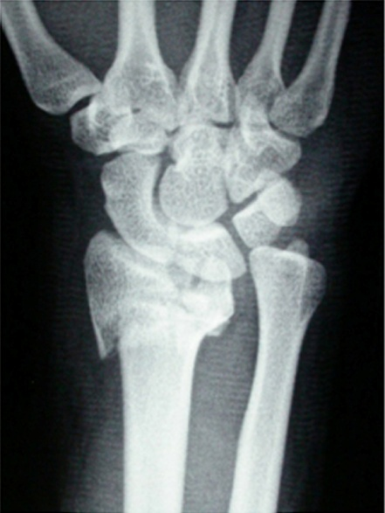
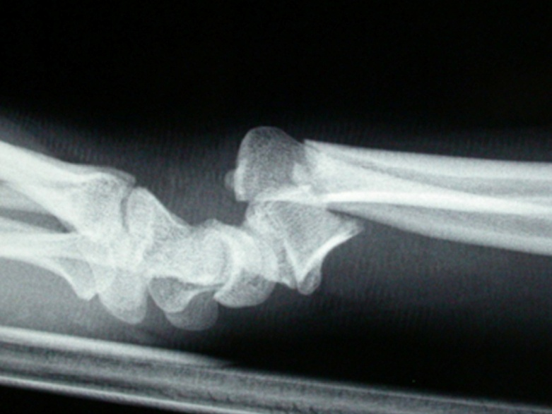
A | Colles’ fracture
B | Smith’s fracture
C | Barton’s fracture (volar)
D | Benett’s Fracture
E | Monteggia fracture

CORRECT ANSWER | B

KEYWORD

